Муниципальное автономное общеобразовательное учреждение «Средняя общеобразовательная школа № 44»

Физика

Огнестрельное оружие и тепловая машина

Выполнил:
Елисеев Илья Олегович,
ученик 10 класса, МАОУ «СОШ № 44»
Руководитель:
Лукиных Галина Имполитовна,
учитель физики, МАОУ «СОШ № 44»

Пермь - 2020
ОГЛАВЛЕНИЕ
Стр.
Введение……………………………………………………………………...... 3
1 Теоретическая часть………………………………………………………… 6
1.1 Тепловая машина.…………………………………………………………. 6
1.1.1 Тепловой двигатель………………………………………………………6
1.1.2 Холодильные машины……………………………………………………7
1.1.3 Паровая машина…………………………………………………………. 8
1.1.4 Двигатель внутреннего сгорания………………………………………..10
1.2 Огнестрельное оружие……………………………………………………..11
1.2.1 Виды оружия……………………………………………………………...12
1.2.2 Разновидности огнестрельного оружия…………………………………13
2 Практическая часть…………………………………………………………... 19
2.1 Анализ и синтез, сравнение изученного………………………………….. 19
2.1.1 Анализ и синтез изученного……………………………………………..19
2.1.2 Сравнение изученного……………………………………………………19
2.2 Сравнение энергии движения (полезной работы) конкретного
огнестрельного оружия и тепловой машины…………………………….21
2.3 Социологический опрос……………………………………………………23
2.4 3-D модель оружия, анимация выстрела………………………………….24
Заключение……………………………………………………………………..25
Библиографический список……………………………………………………26
Приложение 1 …………………………………………………………………27
Приложение 2 …………………………………………………………………28

Введение
Уже с самого раннего возраста техника и, конкретно, оружие, как и многих моих сверстников, интересовали меня из видеоигр, истории и т д. Видеоигры породили интерес к созданию игрового проекта, тем самым больше подогрев интерес к самому устройству самых уникальных образцов оружия, так как именно в таких образцах применение различных аспектов физики – обычное дело. На уроках физики мы прошли тему: Тепловые машины. Учитель задала вопрос: Огнестрельное оружие относится к тепловым машинам? И я решил сделать доклад по этой теме. Тема вызвала настолько большой интерес, что провели исследование.
В работе мы попытались решить следующие проблемы:
1. Относится ли огнестрельное оружие к тепловым машинам?
2. К какому типу двигателей следует отнести огнестрельное оружие?
3. Всё ли огнестрельное оружие для своей работы требует горючего, производящего тепловую энергию?
Актуальность: На современном этапе в нашей стране в политической, экономической и социальной жизни общества происходят позитивные процессы. Вместе с тем, в последние годы произошли и такие события, как перевооружение нашей армии современными новыми видами оружия. Это связано с отказом продления США и выходом из договора о мерах по дальнейшему сокращению и ограничению стратегических наступательных вооружений СНВ-III. В настоящее время существует множество видов огнестрельного оружия, оно постоянно совершенствуется, разрабатываются новые модели оружия. В связи с этим многообразием, зачастую встает вопрос об относимости того или иного предмета к огнестрельному оружию и какие новые принципы действия предлагают разработчики.
Новизна работы и полученных, в итоге результатов, определяется комплексным характером изучения характеристик огнестрельного оружия и принципа его действия.
Степень изученности темы: в правовой литературе вопросам характеристики огнестрельного оружия посвящено немало работ. Проблемами характеристики огнестрельного оружия, разработкой теоретических основ, а также практических рекомендаций занимались многие исследователи: А.Г. Филиппов, Р.С. Белкин, И.Ф. Герасимов, К. Нургалиев, Н.П. Яблоков и др.
Гипотезы исследования:
- В основе работы любого огнестрельного оружия лежит тепловая машина.
- Огнестрельное оружие относится к двигателю внутреннего сгорания.
- Не все огнестрельное оружие для своей работы требует горючего, производящего тепловую энергию.
Цель исследования: выяснить на каких физических законах основано огнестрельное оружие и принципы его устройства и действия.
Задачи:
- Изучить Интернет-ресурсы, литературу по данной теме.
- Изучить устройство и принцип действия тепловой машины.
- Изучить устройство и принцип действия огнестрельного оружия.
- Дать определение понятию и выявить основания классификации огнестрельного оружия.
- Узнать/изучить мнение обучающихся и взрослых о принципе действия огнестрельного оружия.
- Нарисовать 3-D модель огнестрельного оружия, и анимацию выстрела из него.
Объект исследования: огнестрельное оружие
Предмет исследования: принципы действия разных видов огнестрельного оружия.
В работе использовались следующие методы исследования: изучение нормативно-правовой базы, изучение монографических публикаций и статей, теоретический анализ и синтез изученной литературы, сравнение, социологический опрос.
Информационная база:
Теоретическая основа исследовательской работы написана на основании материалов, размещенных в сети Интернет, и найденных в библиотеке. Библиографический список приведен в конце работы.
Сроки проведения исследования: декабрь – март 2020 года
Практическая значимость заключается в том, что работа может заинтересовать:
- обучающихся, которые интересуются военной техникой и на доступном уровне узнать принцип действия огнестрельного оружия;
- учителей физики и химии профильных предметов для углубленного изучения темы тепловые машины;
- обучающихся, изучающих физику на профильном уровне.

1 Теоретическая часть

1.1 Тепловая машина
Тепловая машина - устройство, преобразующее тепловую энергию в механическую.
Тепловые машины бывают двух видов - в зависимости от направления протекающих в них процессов.
1. Тепловые двигатели преобразуют теплоту, поступающую от внешнего источника, в механическую работу.
2. Холодильные машины передают тепло от менее нагретого тела к более нагретому за счёт механической работы внешнего источника.
Основные элементы тепловой машины:
- рабочее тело
- нагреватель
- холодильник
При этом, если необходимость в наличии нагревателя и рабочего тела не вызывает сомнений, то холодильник как составная часть тепловой машины в её конструкции зачастую отсутствует. В качестве холодильника выступает окружающая среда. В работе тепловой машины рабочее тело совершает замкнутый термодинамический цикл. Для любой реальной тепловой машины весь цикл, включая его отдельные процессы, необратим, что вызывает необходимость затрачивать часть произведенной работы для перевода рабочего тела в первоначальное состояние, обеспечивая замыкание кругового процесса. Указанные потери приводят к тому, что не вся произведенная работа становится полезной, а часть её теряется в самой тепловой машине, переходя в теплоту.
1.1.1 Тепловой двигатель
На рисунке 1 приведена условная схема теплового двигателя, а рисунок 2 иллюстрирует его термодинамический цикл. Рабочее тело двигателя – это газ. Принцип действия теплового двигателя заключается в следующем. Нагреватель передает рабочему телу теплоту Q1, вызывая повышение его температуры. Рабочее тело совершает работу А над каким-либо механическим устройством, и далее отдает холодильнику теплоту Q2. Наличие холодильника и передача ему части полученной от нагревателя теплоты, является обязательным, так как иначе работа теплового двигателя невозможна. Если холодильник будет отсутствовать, то рабочее тело неизбежно придет в тепловое равновесие с нагревателем, и поток теплоты прекратится.
Рисунок 1. Схема тепловой машины Рисунок 2. Термодинамический цикл
тепловой машины

1.1.2 Холодильные машины
Термодинамический цикл, осуществляемый в обратном направлении. Такие машины, в отличие от тепловых двигателей, предназначены не для получения механической работы из теплоты, а позволяют осуществлять охлаждение различных тел за счет совершения работы. На рисунке 3 приведена условная схема холодильной машины, а рисунок 4 иллюстрирует её термодинамический цикл. Рабочее тело холодильной машины – хладагент. Принцип действия холодильной машины заключается в следующем. За счет совершения внешними телами работы А над рабочим телом происходит отвод теплоты Q2 от охлаждаемого тела и передача теплоты Q1 тепловому резервуару, в качестве которого обычно выступает окружающая среда.
Рисунок 3. Схема холодильной машины Рисунок 4. Термодинамический
цикл холодильной машины

1.1.3 Паровая машина
Данный вид двигателя оставался актуальным с 1800 годов по 1950-ые, приводя в движение множество паровозов того времени, он считался лучшим, и практичным в своем роде. Не смотря на изменение его внешних форм и габаритов, его принцип работы всегда оставался неизменным.
Рисунок 5. Схема работы паровой машины

В основе работы парового двигателя лежали ресурсы, с большой удельной теплоемкостью. Чем больше тепла отдавало сырье, тем оно больше подходило для заправки двигателя. Использовался уголь, дрова и даже жидкое топливо. Принцип работы заключался в том, что сжигаемое сырье нагревало котлы с водой, те в свою очередь кипением выделяли огромное количество пара, который толкал поршень в нужном направлении.

Первый такт
Пар из паровой емкости перемещается в цилиндр, тем самым своим давлением толкая поршень. Поршень за ход в одну сторону (от нижней мертвой точки, до верхней) вращает колесо на пол оборота. В это время горячий пар перемещается с одной части цилиндра в другую через задвижку (синим цветом) (см. рисунок 6).
Выпуск
В момент, когда поршень доходит до нижней мертвой точки, задвижка передвигается, и остывшие пары выходят наружу через специальное окно. Пары выходя из этого отверстия, создают характерный звук (см. рисунок 7).
Второй такт
В момент достижения поршня нижней мертвой точки, происходит все в противоположную сторону относительно первого такта. Пар из верхней камеры перемещается в цилиндр, толкая поршень (см. рисунок 8).
Выпуск
Выпуск происходит по уже отработанной схеме, все части пара выходят через все тоже окно. После выполнения такта, цикл повторяется заново (см. рисунок 9).
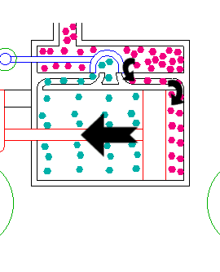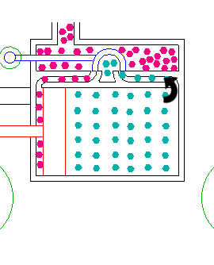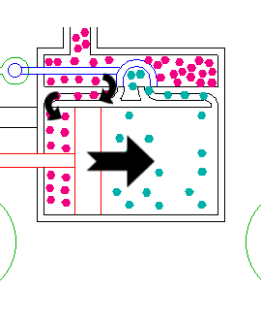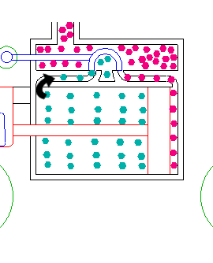
Рисунок 6. 1-й такт Рисунок 7. Выпуск Рисунок 8. 2-й такт Рисунок 9. Выпуск

Так как двигатель имеет как нижнюю мертвую точку, так и верхнюю, у паровозов двигателя состояли из двух цилиндров, это позволяло запустить двигатель из любого положения.
1.1.4 Двигатель внутреннего сгорания
Двигатель внутреннего сгорания - устройство, созданное в 1860 году французским изобретателем Э. Ленуаром (двигатель был двухтактным), оно служит для преобразования энергии, выделяющейся при сжигании топлива, в механическую энергию.
Двигатели внутреннего сгорания классифицируются:
- По числу стадий (тактов) цикла: двухтактные и четырехтактные.
- По способу преобразования энергии: поршневые, реактивные, турбинные, комбинированные.
КПД ДВС варьируется в пределах от 40 до 50 процентов.
В 1876 году Николаус Отто изобрёл четырёхтактный ДВС.
4 такта работы двигателя внутреннего сгорания:
Первый такт - Впуск топлива через открытый клапан (см. рисунок 10, а).
Второй такт – Закрытие клапанов впуска и выпуска (см. рисунок 10, б).
Третий такт – Свеча создает искру, топливо загорается, газ расширяется и толкает поршень. Происходит рабочий ход поршня (см. рисунок 10, в).
Четвертый такт – Выпуск отработанных газов через клапан (см. рисунок 10, г).
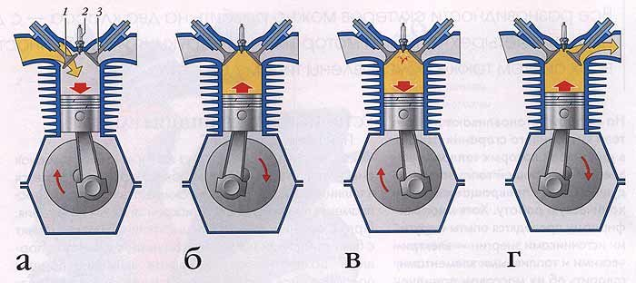
Рисунок 10. Схема работы двигателя внутреннего сгорания (4 такта)
2 такта работы двигателя внутреннего сгорания:
Первый такт - впуск топливной смеси. Выпускное отверстие закрыто поршнем (см. рисунок 11, А).
Второй такт – сгорания топлива, расширение газа, рабочий ход, выпуск через отверстие отработанном газа. При первом пуске смеси рабочий ход должен создаваться извне (см. рисунок 11, Б).
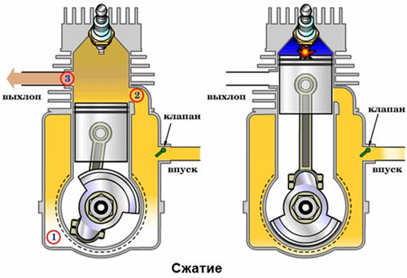
А Б
Рисунок 11. Схема работы двигателя внутреннего сгорания (2 такта)

1.2 Огнестрельное оружие
Оружие - устройства и предметы, конструктивно предназначенные для поражения живой или иной цели, подачи сигналов.
Огнестрельное оружие - оружие, предназначенное для механического поражения цели на расстоянии метаемым снаряжением, получающим направленное движение за счет энергии порохового или иного заряда.
Основные части огнестрельного оружия - ствол, затвор, барабан, рамка, ствольная коробка.
- Ствол – деталь, представляющая собой трубу, в которой метаемому снаряжению сообщается движение в заданном направлении, содержащая часть патронника или патронник (часть для размещения патрона).
- Затвор – основная часть (деталь), закрывающая канал ствола при выстреле и являющаяся частью запирающего механизма.
- Барабан – блок патронников, имеющий ось вращения.
- Рамка – остов или деталь, к которой крепятся все остальные узлы и детали: ствол, затвор, ударно-спусковой механизм, магазин и т. д.
- Ствольная коробка – деталь или конструктивно объединенные детали, обеспечивающие направление движения затвора или подвижной системы, сцепление затвора со стволом, не требующие внесения необратимых конструктивных изменений для выполнения своих функций.
1.2.1 Виды оружия:
По назначению:
- Гражданское оружие – оружие, предназначенное для использования гражданами в целях самообороны, для занятия спортом и охоты, а также культурных и образовательных целях.
- Боевое оружие – оружие, предназначенное для поражения живой силы и (или) техники противника.
- Служебное оружие – оружие, предназначенное для решения боевых и оперативно-служебных задач, принятое на вооружение органа исполнительной власти.
По типу канала ствола:
- Гладкоствольное оружие
- Оружие с изменяющимся диаметром ствола
- Гладкоствольное оружие с нарезной частью ствола
- Нарезное оружие
По калибру:
- Крупнокалиберное
- Обычное
- Малокалиберное
По количеству зарядов:
- Однозарядное
- Многозарядное
По способу хранения снаряженных патронов:
- Магазинное
- Барабанное
- С ленточной подачей
- Ствольно-магазинные
По способу подачи патрона в канал ствола:
- Самозарядное
- Оружие с ручной перезарядкой
По способу заряжения:
- Дульнозарядное
- Казнозарядное
1.2.2 Разновидности огнестрельного оружия
Огнестрельное оружие подразделяется на артиллерийское, стрелковое оружие и гранатомёты.
- Артиллерийское оружие
Подразделяется на береговую артиллерию, корабельную артиллерию, пушки (авиационная, зенитная, противотанковая, танковая), гаубицы, мортиры (см. Приложение 1).
Устройство и принцип работы.
Принцип действия у любых артиллерийских орудий одинаков: снаряд, предназначенный для поражения противника и его материальной части, выталкивается, как правило, из ствола посредством силы давления от расширяющихся пороховых газов, образующихся при сгорании метательного заряда.
Корабельная артиллерийская установка состоит из следующих частей:
- ствол
- затвор
- противооткатное устройство
- система охлаждения
- механизм заряжения
Рисунок 12. Схема артиллерийской корабельной установки

Ствол предназначен для придания артиллерийскому снаряду поступательного и вращательного движения.
Рисунок 13. Конструкция артиллерийского ствола

Затвор служит для запирания канала ствола, воспламенения порохового заряда и выбрасывания гильзы.
Противооткатное устройство служит для поглощения энергии отката орудия при выстреле и плавного возвращения его в первоначальное состояние.
Система охлаждения служит для уменьшения вредного влияния на ствол его нагрева во время стрельбы. Наиболее эффективным является жидкостное охлаждение.
Механизм заряжения служит для досылки артиллерийского боеприпаса в камору ствола. Заряжается орудие с помощью механических устройств.
- Стрелковое оружие
Стрелковое оружие – комплекс, включающий ствольное оружие и патроны к нему, конструктивно предназначенный для сообщения направленного движения метаемому снаряжению для поражения живой или иной цели, передачи и подачи сигналов. Виды стрелкового оружия: пистолеты, пистолеты-пулеметы, автоматы, длинные ружья, карабины, пулеметы (см. Приложение 2). В зависимости от источника энергии для метания поражающего элемента различают огнестрельное, пневматическое, механическое и электрошоковое стрелковое оружие.
Устройство и принцип работы.
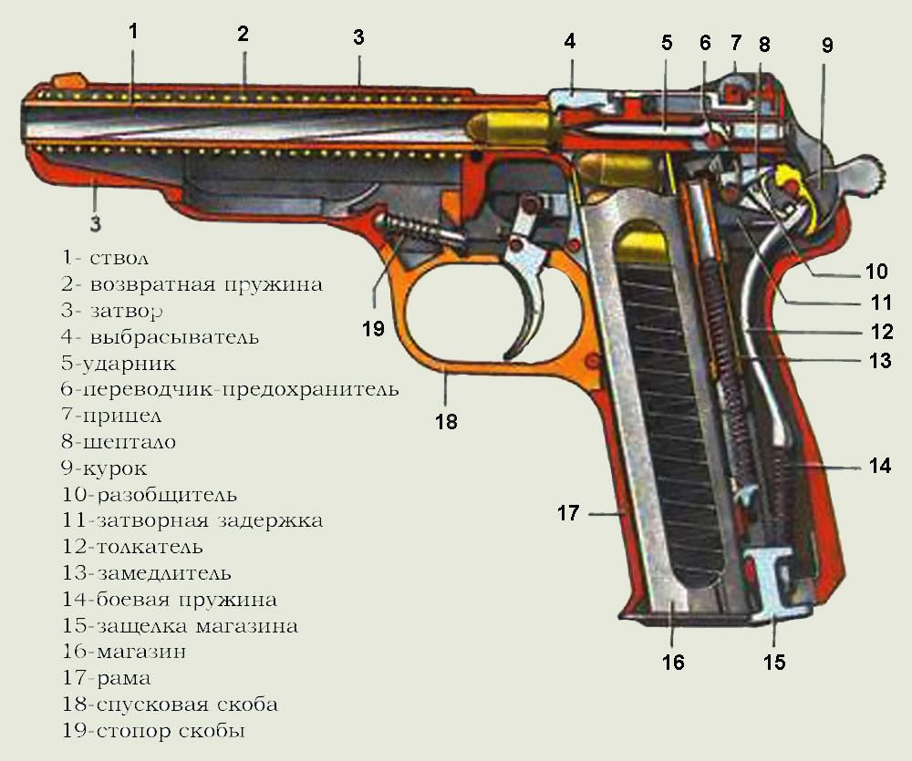
Рисунок 14. Схема устройства оружия
В общем устройстве стрелкового оружия основными конструктивными элементами являются:
- воспламенитель,
- запирающий механизм
- ствол.
Ствол придает пуле поступательное движение по ведущей части канала. Его торцы называются дульным и казенным срезами. По поверхности канала оружие подразделяют на гладкоствольное и нарезное.
Запирающее приспособление закрывает ствольный канал в казенном срезе.
Воспламеняющие механизмы инициируют выстрел. По принципу действия они подразделяются на термические, искровые, курковые, ударниковые, затворные, электроискровые.
В автоматическом оружии способ перезарядки патронов основан на принципе использования энергии пороховых газов, которая выделяется при выстреле.
Рисунок 15. Схема работы оружия со свободным затвором

- ствольная коробка
- Гильза
- ствол
- пуля

- возвратная пружина
- затвор

В момент выстрела под действием пороховых газов на дно гильзы затвор движется назад, сжимая возвратную пружину. Причем движение затвора начинается одновременно с движением пули. После вылета пули затвор продолжает двигаться назад за счет кинетической энергии и извлекает гильзу из канала ствола. Из крайнего заднего положения затвор силой возвратной пружины посылается вперед и досылает из магазина в патронник очередной патрон.
- Гранатомёты
Гранатомет – переносное огнестрельное оружие, предназначенное для поражения техники, сооружений или живой силы противника с помощью выстрела боеприпасом. Боеприпас гранатомёта называют гранатой.
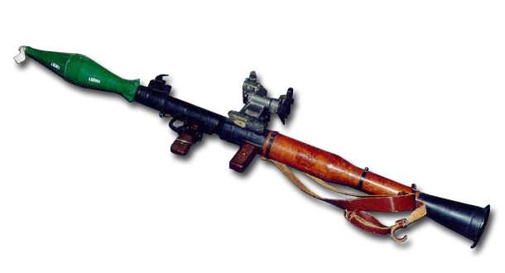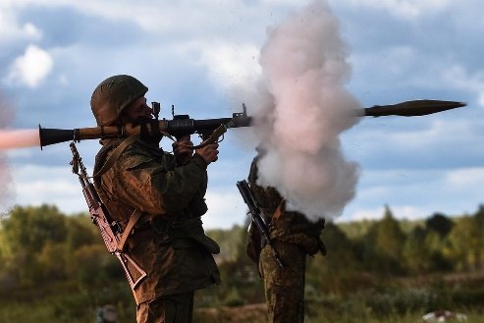
Рисунок 16. Гранатомет (РПГ-7) Рисунок 17. Стрельба из гранатомета РПГ-7.

Устройство.
РПГ-7 представляет собой гладкоствольное однозарядное пусковое устройство безоткатного типа, с открытым сзади ствола.
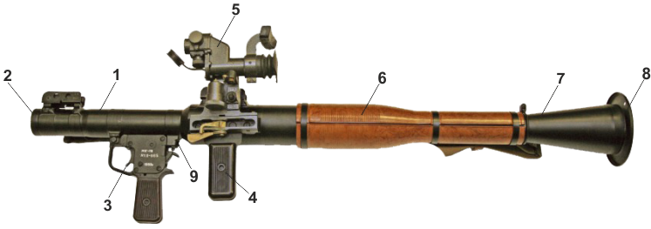
1. Ствол.
2. Вырез для фиксатора гранаты.
3. Ударно-спусковой механизм с предохранителем.
4. Рукоятка ствола.
5. Оптический прицел.
6. Накладки.
7. Раструб.
8. Тарель.
9. Бойковый механизм.

Граната ПГ
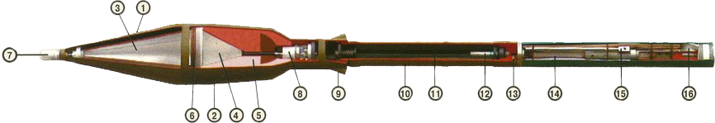
Реактивный двигатель
9. Сопловый блок.
10. Труба.
11. Пороховой заряд.
12. Пирозамедлитель-воспламенитель.
Пороховой заряд
13. Капсуль-воспламенитель.
14. Крестовина.
15. Перья.
16. Турбинка с трассером.

Головная часть
1. Обтекатель.
2. Корпус.
3. Токопроводящий конус.
4. Воронка с проводником.
5. Кумулятивный заряд.
6. Изоляционное кольцо.
7. Головная часть.
8. Донная часть.

Принцип работы.
После удара бойка по капсюлю-воспламенителю взрывается капсюльный состав и воспламеняется сначала порох, а затем пороховой заряд. Газы воспламеняют трассер и выбрасывают гранату из канала ствола. После вылета граната под действием центробежных сил и набегающего потока воздуха, раскрываются перья стабилизатора, которые придают гранате устойчивость в полете.
При выстреле в пирозамедлителе происходит накол капсюля на жало и начинается горение замедлительного состава. В конце горения замедлительного состава воспламеняется пороховой заряд реактивного двигателя и начинается истечение газов через сопловое отверстие. В результате этого возникает реактивная сила, увеличивающая скорость полета гранаты до 300 м/с.

2 Практическая часть
2.1 Анализ и синтез, сравнение изученного
Для ответа на поставленные вопросы: «Относится ли огнестрельное оружие к тепловым машинам? К какому типу двигателей следует отнести огнестрельное оружие? Всё ли огнестрельное оружие для своей работы требует горючего, производящего тепловую энергию?», провели анализ и синтез изученного, сравнили устройство и принципы работы тепловой машины и огнестрельного оружия.
2.1.1. Анализ и синтез изученного
Анализ и синтез показал, что:
- всё огнестрельное оружие имеет схожее устройство.
- всё огнестрельное оружие имеет схожий принцип действия: разгон и выброс снаряда из канала ствола;
- источник энергии для огнестрельного оружия в основном – порох. Он пока не заменим. Всякая другая известная нам энергия способна совершать работу, выделяясь непрерывно, но небольшими порциями, порох же в одно мгновение дает громадную энергию.
- существует стрелковое оружие, где источником энергии является:
- газ под давлением (пневматическое оружие);
- какое-либо специальное устройство (механическое оружие);
- электрический разряд (электрошоковое оружие).
- огнестрельное оружие по источнику используемой энергии, а именно тепловой энергии, схож с двигателем внутреннего сгорания.
2.1.2. Сравнение изученного
Результат представлен в таблице.
Огнестрельное оружие | Тепловая машина | Сходство/  Различие
Нагреватель (источник энергии)
заряд пороха  - порох, сгорая, превращается в газы  - газы, расширяясь, толкают снаряд  - производит тепловую энергию | топливо (бензин, нефть)  химическая реакция горения топливно-воздушной смеси  - топливо, сгорая, превращается в газы  - газы, расширяясь, толкают поршень  - производит тепловую энергию | сходство
Рабочее тело
ствол | цилиндр | сходство
снаряд | поршень | сходство
Холодильник
окружающая среда,  охлаждающая жидкость  после нескольких выстрелов ствол ружья становится заметно теплее, а после нескольких десятков выстрелов до него дотронешься и тотчас отдернешь руку | окружающая среда,  охлаждающая жидкость  нагрев двигателя, возможен перегрев | сходство
Совершаемая работа
совершается полезная работа  орудие остается на месте или откатывается назад, что составляет вредную, а не полезную работу. Но зато с громадной скоростью движется снаряд - его движение и есть работа орудия; чем тяжелее снаряд и чем быстрее он движется, тем больше работы совершает орудие | совершается полезная работа  всякий двигатель даёт полезную работу: движет сам себя (паровоз, автомобиль, аэроплан), тащит с собой не мало груза, приводит в движение другие машины (электрическая станция, фабрика или завод), заставляет работать насосы, поднимает тяжести и т. д. и т. п. | сходство
Замкнутый цикл
Цикл замкнут (с условием)  снаряд ничем не связан с орудием; снаряд полетит далеко и никогда уже не попадет снова в орудие; чтобы заставить пушку работать дальше, придется вложить в нее новый поршень - другой снаряд | Цикл замкнут  поршень связан (штоком) с валом, или колесом, поэтому поршень через мгновенье вернется назад | сходство

Получили, что принцип работы огнестрельного оружия очень схож с принципом действия тепловой машины (ДВС).
Выводы:
- Огнестрельное оружие относится к тепловым машинам особого назначения.
- Огнестрельное оружие относится к двигателю внутреннего сгорания.
- Не все огнестрельное оружие для своей работы требует горючего, производящего тепловую энергию.
2.2. Сравнение энергии движения (полезной работы) конкретного огнестрельного оружия и тепловой машины
Снаряд и грузовой автомобиль
Представим себе работу грузового автомобиля (10 т) и сравним ее с работой орудия.
Автомобиль с грузом стоит на месте. Чтобы заставить его двигаться, надо прежде всего преодолеть инерцию автомобиля. Для того, чтобы сдвинуть его сразу с большой скоростью, для преодоления инерции понадобилась бы очень большая сила. Но нам этого не нужно. Сначала чуть сдвинем автомобиль с места и лишь постепенно, за счет работы двигателя, будем сообщать ему все большую и большую скорость. И в то же время часть работы двигателя пойдет на преодоление трений колес о землю, осей колес о подшипники, трений всего кузова о воздух и т. п. Через несколько минут автомобиль разовьет большую скорость. Теперь вся работа машины идет на преодоление трений и сопротивлений, если дорога горизонтальная. А если на пути окажется подъем, то скорость автомобиля уменьшится, и значительная часть работы двигателя пойдет на работу подъема веса. Если в пути внезапно остановить двигатель автомобиля, но не тормозить колес, он остановится не скоро, так как по инерции будет стремиться двигаться с прежней скоростью и проедет еще немалое расстояние. Все дело здесь в энергии движения. Вычислим её. Для этого необходимо перейти от веса к массе. В технике используют техническую единицу массы. Поэтому, чтобы узнать, чему равна масса тела в технических единицах, надо вес тела в килограммах разделить на 10. Для нашего случая получим: 10 тонн = 10 000 кг; 10 000 кг: 10 = 1 000 единиц-массы. Теперь вычисляем энергию движения, умножив массу на квадрат скорости и разделив полученный результат пополам. Положим, что автомобиль двигался перед остановкой мотора со скоростью 36 км в час, т. е. 10 метров в секунду (36 000: 3 600 = 10). Получаем, единица работы и энергии = (1000*10²)/2 = 50000 кг*м. Итак, во время движения полной скоростью наш автомобиль имеет запас энергии движения, равный 50 000 кг*м. Такая энергия в состоянии была бы поднять 1 килограмм на высоту 50 000 метров, или 10 000 кг (10 тонн) на высоту 5 метров. Естественно поэтому, что по ровному горизонтальному пути он пробежит, быть может, не один километр без всякой работы двигателя.
Снаряд. Пороховые газы могут толкать снаряд только в то время, пока он не вылетел из ствола. Значит, постепенно нагонять его скорость нет времени. Надо сразу в очень короткий промежуток (около 0,01 секунды или даже еще меньше) сообщить ему очень большую скорость. Иначе снаряд не получит достаточной энергии движения, а значит, и не сможет далеко двигаться по инерции. Вот поэтому и нельзя в пушках воспользоваться таким топливом, как бензин или нефть. Тут нужно в сотые доли секунды сжечь иногда несколько килограммов топлива. Таким быстро горящим топливом может быть только порох, горение которого настолько быстро, что его называют уже не горением, а взрывом. Рассчитаем какую энергию движения имеет снаряд. Возьмем одну из самых легких пушек нашу 76-мм (3-дюймовую) пушку. Снаряд ее (шрапнель) весит 6,5 кг и вылетает он из ствола со скоростью около 580 м/с (скоростью автомобиля в тот же промежуток времени 36 м/с). Масса снаряда в технических единицах равна 6,5:10 = 0,65. Получаем, единица работы и энергии = (0,65*580²)/2 = 109330 кг*м.
Выводы: Энергия движения снаряда этой пушки более чем в 2 раза превосходит энергию движения большого грузовика на полном ходу. Следовательно, снаряд полетит много дальше, чем покатился бы автомобиль. Правда, снаряд, притягиваясь к земле, падает и, благодаря этому, не может лететь так далеко, как позволила бы ему его энергия движения, но ударяясь о землю снаряд все еще имеет большую скорость и запас энергии движения. В результате снаряд, упав на землю - зароется в неё, ударившись в стенку – пробьёт её, попав в орудие – сломает его.
2.3. Социологический опрос
Провели опрос среди учащихся школы № 44 и их родителей.
Задали вопрос: К какому типу тепловых двигателей следует отнести огнестрельное оружие? Предложили варианты ответа: 1) ДВС (двигатель внутреннего сгорания); 2) паровая машина; 3) ни к какому.
На вопрос ответило 73 человека. Результаты представлены на Диаграмме.

18
55
Диаграмма. Результаты опроса
Вывод: большинство опрошенных (76%) считаю, что огнестрельное оружие не является тепловой машиной. Только 24% знают, что огнестрельное оружие – это тепловой двигатель и относится к двигателям внутреннего сгорания.

2.4. 3-D модель оружия, анимация выстрела
Решил сам попробовать создать компьютерную 3-D модель огнестрельного оружия, и смоделировать выстрел из него. Остановился на стрелковом оружии – компактном российском автомате СР-3 «Вихрь» (Рисунок 18).
Выбрал программу - Blender (профессиональное cвободное и открытое программное обеспечение для создания трёхмерной компьютерной графики, включающее в себя средства моделирования, скульптинга, анимации, симуляции, рендеринга, постобработки и монтажа видео со звуком, компоновки с помощью «узлов» (Node Compositing), а также создания 2D-анимаций. В настоящее время пользуется большой популярностью среди бесплатных 3D-редакторов в связи с его быстрым стабильным развитием и технической поддержкой). Результат моделирования представлен на Рисунке 19 – немного усовершенствовал прототип. Это моё видение этого оружия. Над анимацией выстрела пришлось потрудиться, пригодились изученная информация об устройстве и принципе работы огнестрельного оружия и тепловых машин.
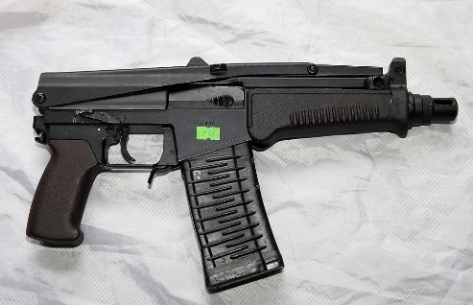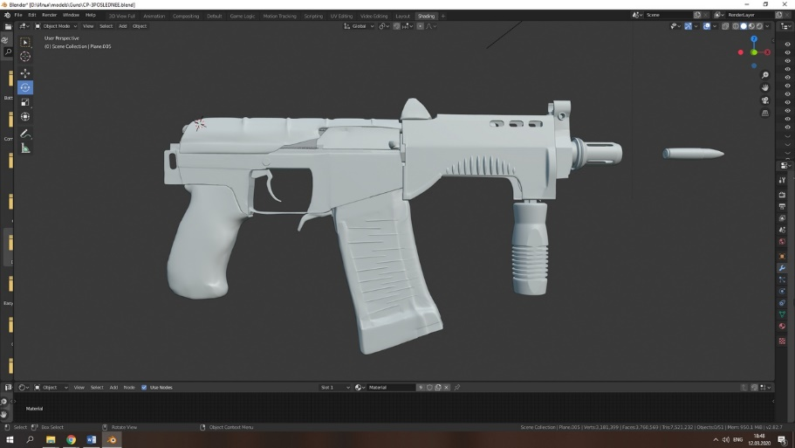
Рисунок 18. СР-3 «Вихрь» Рисунок 19. 3-D модель.

Заключение
Обобщая полученные результаты, можно сделать несколько важных выводов:
- существует несколько видов огнестрельного оружия – устройство и принцип действия у всех одинаков только отличаются некоторыми конструктивными особенностями;
- основными конструктивными элементами огнестрельного оружия являются: ствол, запирающее устройство и воспламеняющее устройство;
- огнестрельное оружие относится к тепловым машинам и по принципу действия можно отнести к двигателям внутреннего сгорания;
- не все огнестрельное оружие для своей работы требует горючего, производящего тепловую энергию.
Таким образом, выдвинутые нами гипотезы подтвердились, цель работы достигнута и поставленные задачи выполнены.
В дальнейшем планируется продолжение исследований в данном направлении.

Библиографический список
- Внуков В.П. Занимательная физика. – М.: Молодая гвардия, 1930.
- ГОСТ 28653-2018. Межгосударственный стандарт. Оружие стрелковое. Термины и определения. М. 2019. 46 с.
- Жук А. Б. Энциклопедия стрелкового оружия. — М.: Воениздат, 1998.
- Никифоров Н. Н., Туркин П. И., Жеребцов А. А., Галиенко С. Г. Артиллерия / Под общ. ред. Чистякова М. Н. - М.: Воениздат МО СССР, 1953.
- Огнестрельное оружие // Объекты военные — Радиокомпас / [под общ. ред. Н. В. Огаркова]. — М.: Военное изд-во М-ва обороны СССР, 1978. — С. 16. — (Советская военная энциклопедия: [в 8 т.]; 1976—1980, т. 6).
- Принцип работы ДВС [Электронный ресурс] – Режим доступа. -https://zen.yandex.ru/media/id/59821827e86a9e5833230955/princip-raboty-dvs-598218987ddde8be76483362
- Свободная энциклопедия Википедия. [Электронный ресурс] – Режим доступа. - https://ru.wikipedia.org/wiki/Огнестрельное_оружие
- Федеральный закон от 13 декабря 1996г № 150-ФЗ «Об оружии». [Электронный ресурс] – Режим доступа. -http://www.consultant.ru/document/cons_doc_LAW_12679/

Приложение 1
Артиллерийское оружие
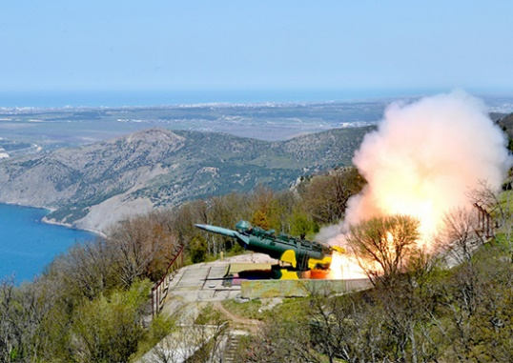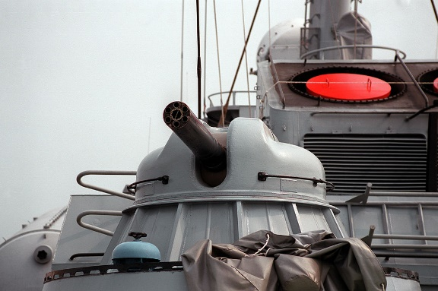
Береговая артиллерия Корабельная артиллерия
(Стационарный береговой ракетный (Советская 30/54 артустановка АК-630)
комплекс «Утёс», СССР)

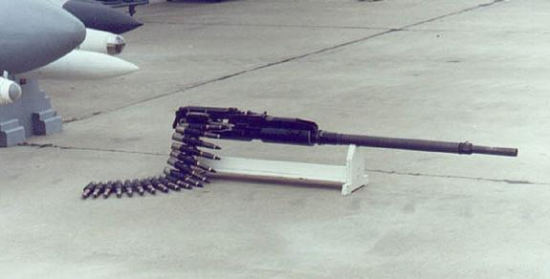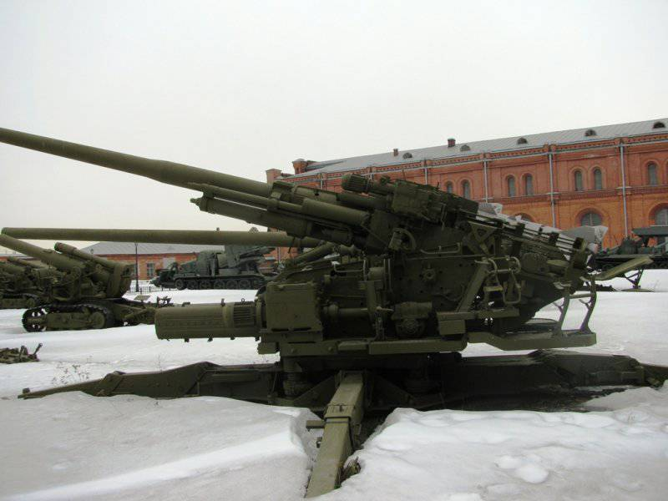
Авиационная пушка Зенитная пушка
(ГШ-301) (130-мм КС-30)

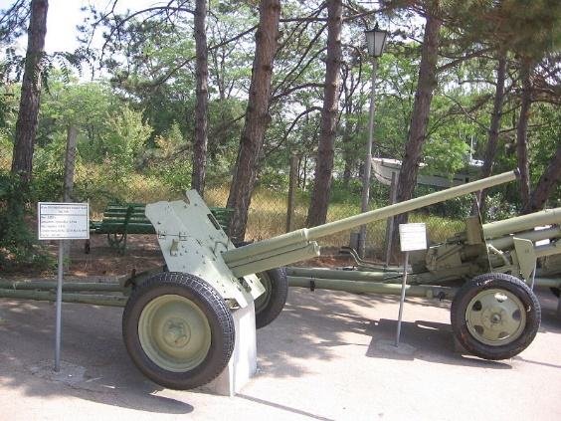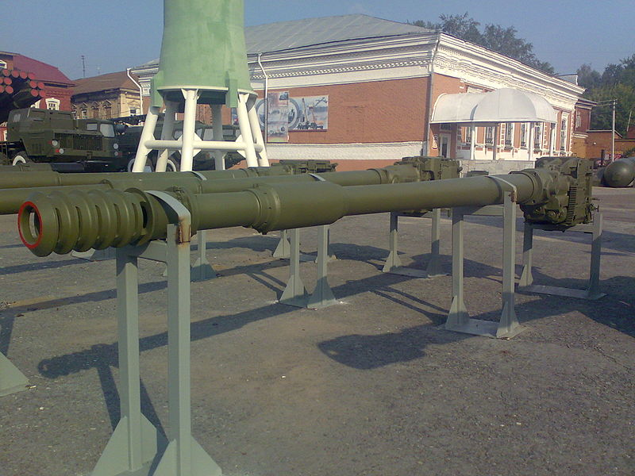
Противотанковая пушка Танковая пушка
(45-мм М-42) (122-мм 2А17)

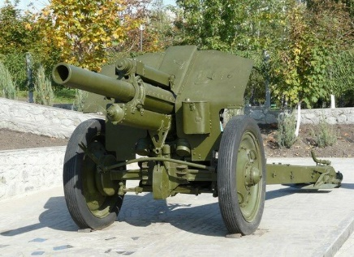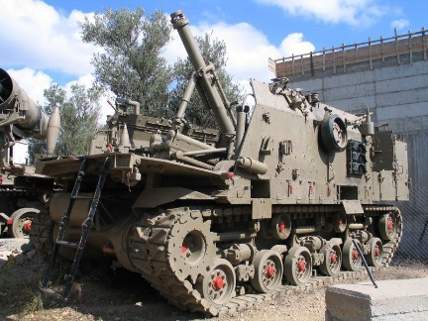
Гаубица Мортира
(122-мм М-30) (современная израильская мортира, 160 мм)
Приложение 2

Виды стрелкового оружия

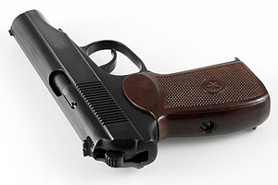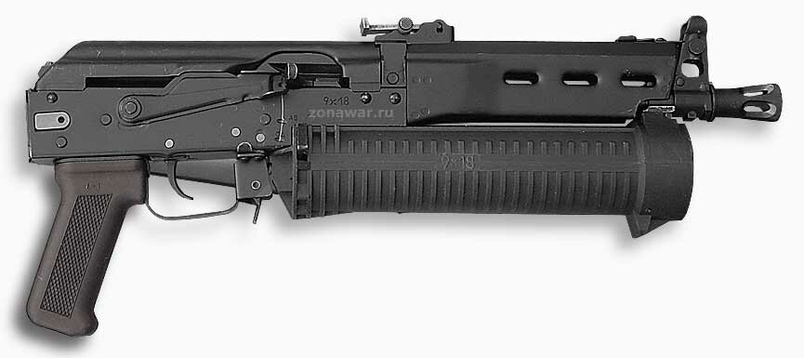
Пистолеты Пистолеты-пулеметы
(пистолет Макарова) (ПП-19 «БИЗОН 2»)

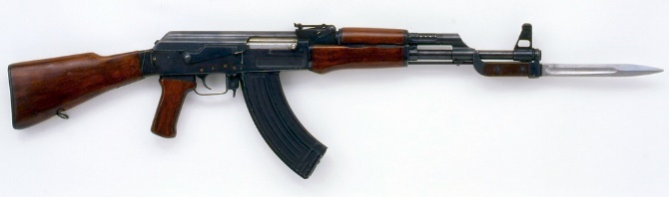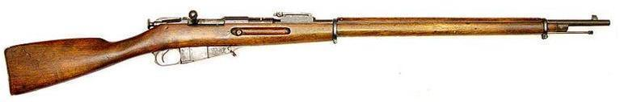
Автоматы Длинные ружья
(автомат Калашникова) (винтовка Мосина)

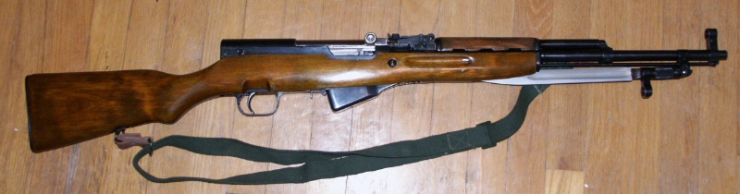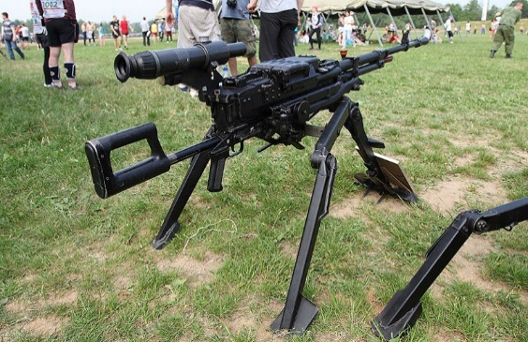
Карабины Пулеметы
(самозарядный карабин Симонова) (НСВ 12,7 или Утес)

